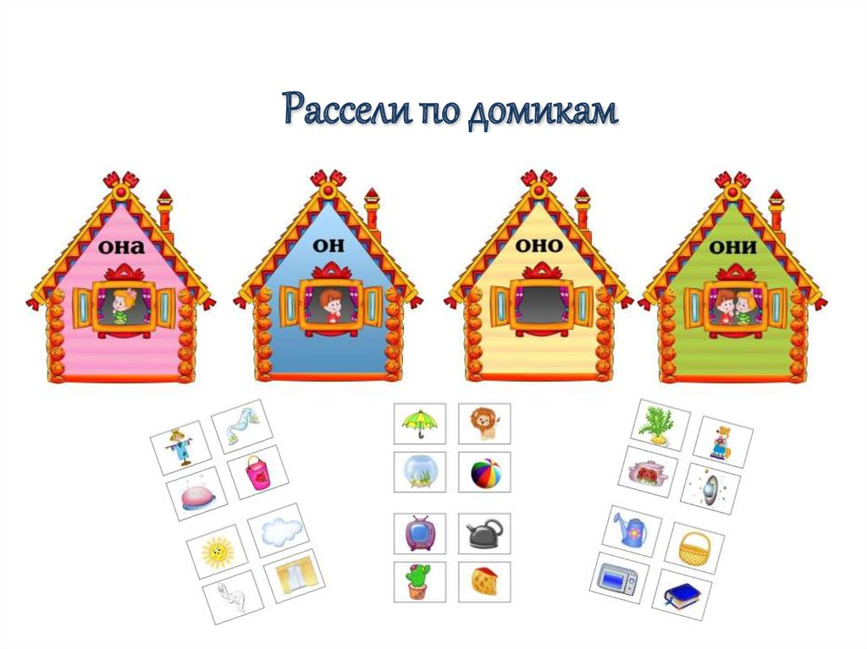

Цель: Упражнять детей в классификации, согласовании существительных с местоимениями он, она, они, оно; а также учить различать род притяжательных местоимений мой, моя, мои.
Материал: Домики с названиями «Он», «Она», «Они», «Оно» и набор предметных картинок.
Правила игры заключаются в правильном подборе карточек с изображениями предметов, названия которых должны быть упорядочены в соответствии с мужским, женскими, средним родами, После окончания сортирования карточек по родам, дети должны пояснить сделанный выбор.
Картинки про которые можно сказать "мой" ребенок кладет в домик под названием "Он", картинки про которые можно сказать "моя" - в домик "Она", "моё" - "Оно".
Вариант игры: у водящего предметные карточки, у игроков карточки с домиками (каждого вида домиков может быть несколько). Водящий по одной показывает карточки, ребенок, первый определивший соответствие со своим домиком, поднимает руку и получает карточку. По окончании игры карточки у каждого игрока подсчитываются и определяется победитель.
